INDICAÇÃO Nº 1.017/2021

Solicita providências, junto ao Departamento de Obras, visando a colocação de massa asfáltica na viela que liga a Escola do SESI à Avenida Prefeito Bernardino de Lucca, no Jardim Carambeí.

Excelentíssimo Senhor Presidente,

O Vereador que esta subscreve INDICA ao Excelentíssimo Senhor Prefeito seus bons ofícios, junto ao Departamento de Obras, visando a colocação de massa asfáltica na viela que liga a Escola do SESI à Avenida Prefeito Bernardino de Lucca, no Jardim Carambeí.

JUSTIFICATIVA:

A presente reivindicação tem por objetivo deixar a referida viela (conforme sinalizada na imagem anexa) nas melhores condições de uso possíveis.

Sala das Sessões “Dr. Júlio Arantes de Freitas”, 28 de setembro de 2021.

Antonio José Alves Miranda
(Toninho Barba)
Vereador

PROTOCOLO Nº CETSR 28/09/2021 - 15:07 10531/2021
/vtc
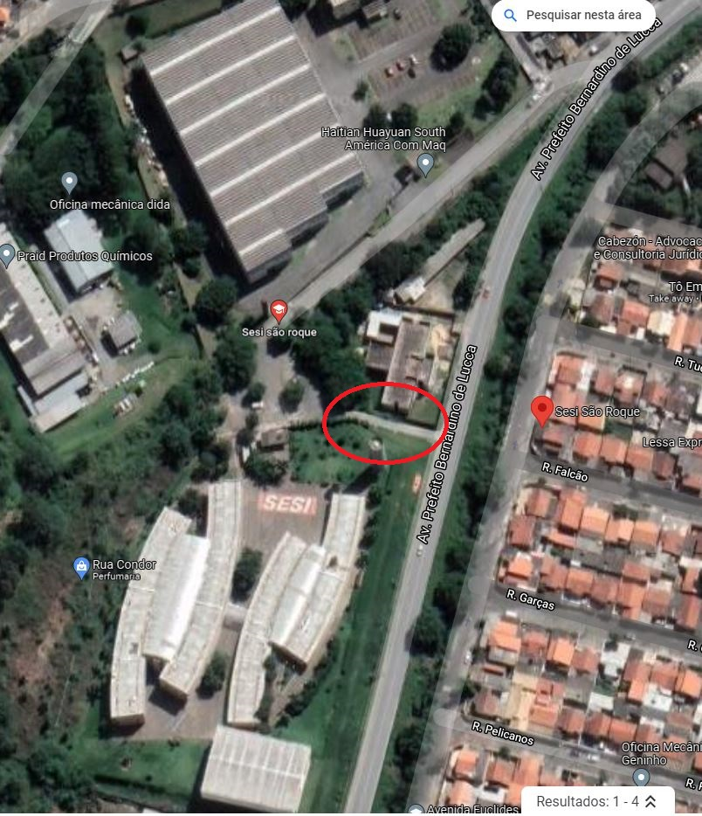
ANEXO:

